Docente: Engº Rafael Bispo | Mestre em Computação
Aluno: Roberto Vinicius Santos de Oliveira
Turma: 3L
Data: 09/02/2026

REGISTRO DE EXECUÇÃO – FORMULÁRIO Class

- Quantidade de itens inseridos 10
- Upload do print da BASE_ITENS 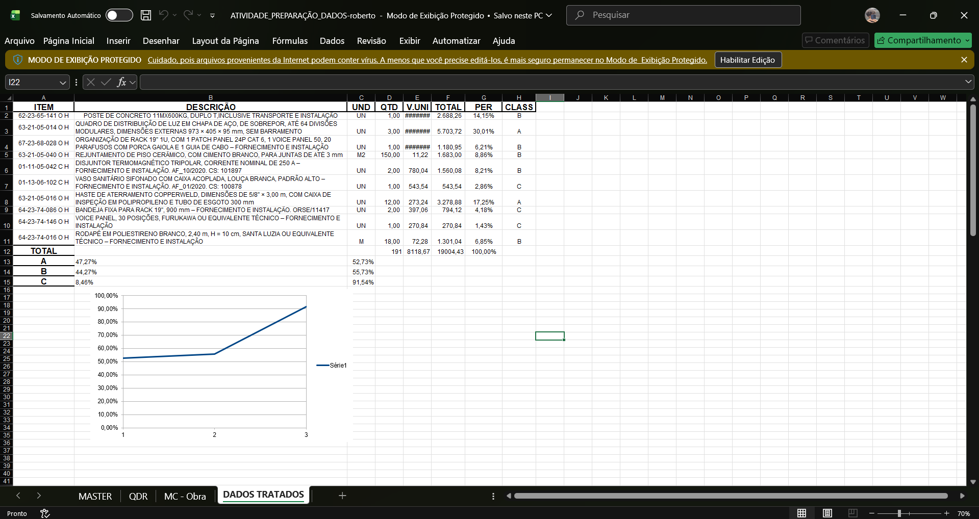
- Upload do print da Curva ABC
- Upload do arquivo XLS = está no git hub
- Maior dificuldade encontrada = fazer a curva abc, e ter contato com o professor, fazer as coisas no escuro é dificil.

O envio do formulário valida a presença na atividade. Dever ser enviado no google class Room e/ou GIT de forma INDIVIDUAL.

